## ПОЗНАВАТЕЛЬНО-РАЗВЛЕКАТЕЛЬНОЕ

## ИЗДАНИЕ ДЛЯ ТЕХ, КТО ХОДИТ В ДЕТСКИЙ САД, РАСТИТ И ВОСПИТЫВАЕТ ДЕТЕЙ.

РОМАШКА № 116

Газета издается с 30 января 2004 года

**Осень 2019 год**

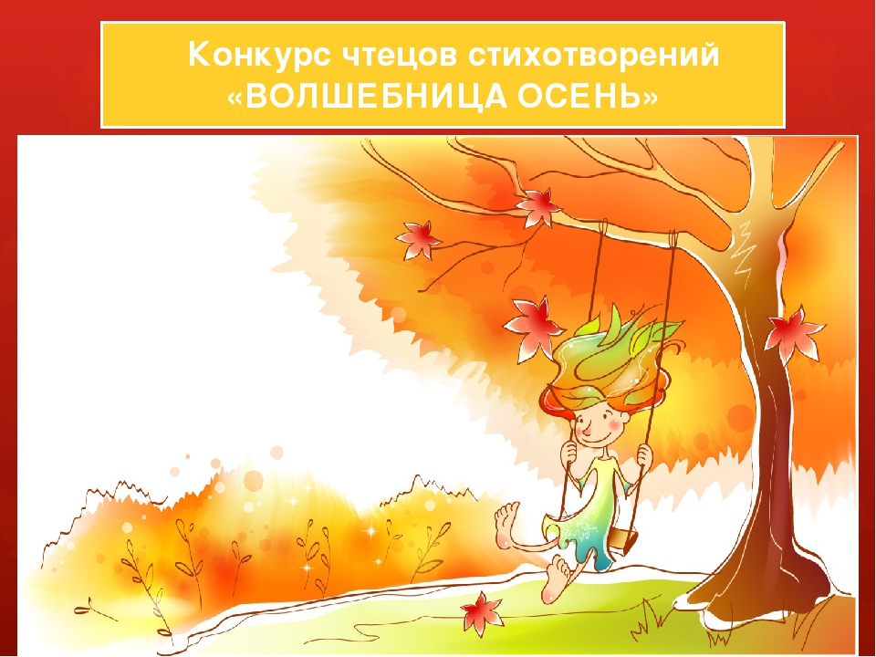

**Редактор:** Женчук А.В.

**Корреспонденты:** Изместьева Е.В, Старушкина И.Г, Кивилёва Т.З, Женчук А.В., Хорькова Е.С.,

Жигалова О.В, Комарова М.С., Мельникова О.Б, Пухова Н.В, Матрёнина Н.А, Солдатова К.В.

**Дошкольникам о народных приметах осени**

**Осень** – золотая и сказочная пора года. Все деревья покрываются красками разных цветов и оттенков: от желтого до бурого. В это время обычно наступает сезон дождей, в воздухе начинает ощущаться прохлада. Дни становятся короче, ночи – длиннее. Осенью улетают в теплые края птицы. Это время сбора урожая и подготовки к зиме. Недаром говорят: «Весна красна цветами, а осень снопами». Людьми было записано множество народных примет осени, которые помогают узнать, какими будут зима и весна, какой ждать погоды, будет ли урожайным следующий год.

**Приметы о погоде осенью**

* Сырое лето и теплая осень – к долгой зиме.
* Осенний иней – к сухой, солнечной погоде.
* Рано осенью много снега – ждите раннюю весну.
* Облака редкие - будет ясно и холодно.
* Звезды яркие – к хорошей погодке, тусклые – к дождю.
* Если осенью падает много звёзд, на следующий год будет неурожай.

**Осенние приметы о природе**

* Много паутины на бабье лето — к ясной осени и холодной зиме.
* Паутина стелется по растениям - ждите суровой зимы.
* Появились комары поздней осенью — к мягкой зиме.
* Домашняя птица прячет голову под крыло — к холоду.
* Осенью птицы летят низко — к холодной, высоко — к теплой зиме.
* Гуси полетели – скоро выпадет снег.
* Урожай на орехи, а грибов нет, зима будет снежная и суровая.
* Когда в лесу много рябины - осень будет дождливая, мало - сухая.
* Рябина, калина, черная бузина созрели рано - ждите жестокой и снежной зимы.
* Лещина родила обильно - зима будет богата на снега и морозы.
* Если осенью березы желтеют с верхушки, следующая весна будет ранняя, а если снизу – поздняя.
* Много шишек на соснах и елях - к холодной зиме.
* Обильные шишки внизу на ели - морозы будут ранние, вверху - зима будет короткая.
* Калина созрела, а листья на ней зеленые - осень будет теплая.

[](https://my-calend.ru/day-omens/october)

***Воспитатель – это призвание!***

*27 сентября в России отмечается День воспитателя и всех дошкольных работников.*

*Великий русский писатель М. Горький писал: «любить детей – это и курица умеет. А вот уметь воспитывать их – это великое государственное дело, требующее таланта и широкого знания жизни». И действительно, в этой сфере трудятся настоящие энтузиасты своего дела.*

Дорогие коллеги!

Поздравляем Вас с профессиональным праздником.

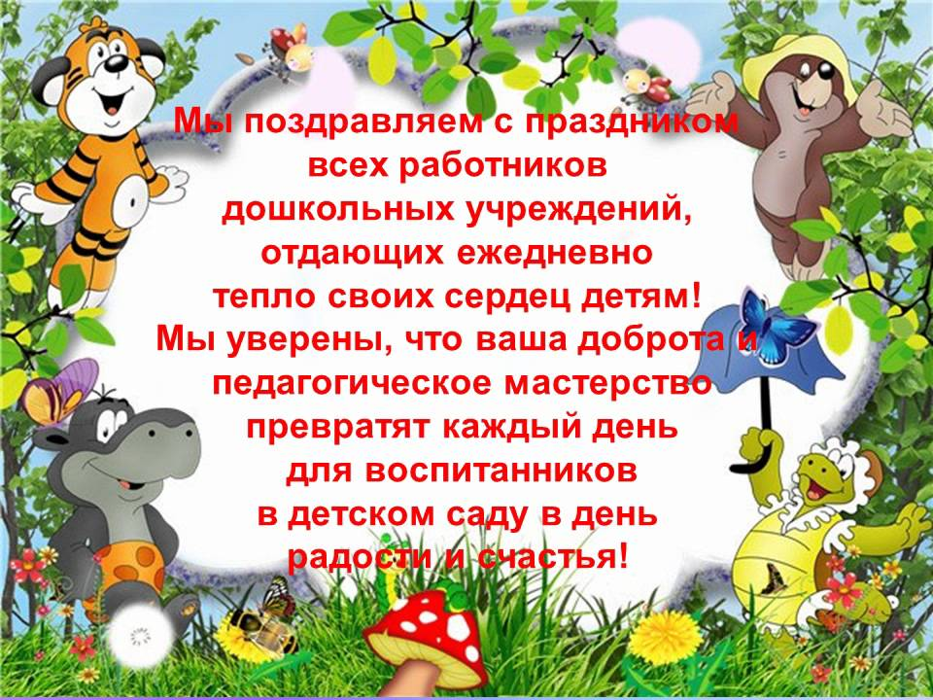

**Не смотрите что мы НОВИЧКИ!**

Совсем недавно мы провожали своих выпускников в школу. И настала пора встречать новых малышей и их родителей. Первые встречи очень волнительные для детей , но еще больше волнуются взрослые. И мы не исключение, не смотря на то, что набираем детей не в первый раз.

Все волнения и беспокойства были напрасны, детки быстро привыкли к новым условиям. Да и как тут не привыкнешь? Ведь все что их окружает, сделано с любовью родителей и профессионализмом воспитателей. Родители с большим удовольствием пришли на субботник участка. С их помощью были отремонтированы, обновлены и покрашены все постройки. Папочки сделали для детей горку, которой можно пользоваться круглый год. В группе сделан ремонт, также отремонтировано и покрашено оборудование. Папами сделана шикарная кухня. Мамы помогли изготовить дидактический материал и игрушки.

Наступила учебная пора, и наши родители уже приняли участие в мероприятии детского сада «День открытых дверей» и выставке «Очумелые ручки родителей», за что получили первую благодарность от ДОУ.

Благодаря совместным усилиям мы не только создали теплую атмосферу в группе но и заняли 3 место в конкурсе «Развивающая предметно –пространственная среда группы».

Выражаем благодарность и надеемся на дальнейшее активное и плодотворное участие наших родителей в жизни группы и ДОУ, ведь теперь детский сад для детей - второй дом.

Благодарим семью: Алимпиевой Жени

Бекетовой Тани

Гарбовского Льва

Каргополовой Дарьи

Крылосовой Карины

Овечкиной Софьи

Савиной Алины

Сармантиновой Олеси

Сикулина Арсения

Приходченко Глеба

Чиркова Арсения.

Особенно хотим отметить пап наших воспитанников

Ивана Владимировича Чиркова

Михаила Владимировича Приходченко

Юрия Анатольевича Сармантинова

Павла Николаевича Сикулина

**Большое СПАСИБО!**

Подготовили материал воспитатели 1 группы

Харькова Е.С, Жигалова О.В.

"Дары осени" в младшей группе.

Золотая осень — чудесное время года! Глубокие, яркие краски! Незабываемые ароматы! А так же осень – прекрасное время для создания ярких поделок из овощей и природного материала, создание цветочных композиций. Мы решили не упускать момент и провести конкурс "Дары осени". Конкурс проводился по двум номинациям:

1.Поделка из овощей,

2. Цветочная композиция.

Какие оригинальные, интересные поделки и букеты сотворили родители вместе с детьми!   
23 сентября члены жюри подвели итоги конкурса «Дары осени»

Номинация «Цветочная композиция 1 место Семья Корелина Антона

2 место Семья Валова Степана

3 место Семья Солдатова Александра

Номинация «Поделка из овощей» 1 место Семья Софьиной Василисы

2 место Семья Малых Варвары

3 место Семья Солдатова Александра

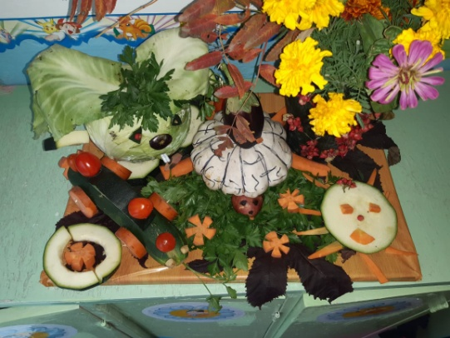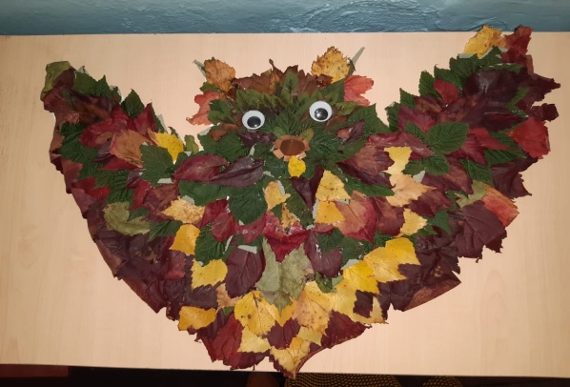

Подготовили материал воспитатели 3 группы

Изместьева Е.В, Кивилёва Т.З.

Поход в лес

Походы в лес – это самый активный и полезный вид отдыха и совместное сотрудничество воспитателей, детей и родителей. Это взаимодействие с природой, двигательная активность, здоровый образ жизни, эмоциональная разгрузка. Прогулки на природу сближают детей родителей и педагогов.

Утром мы собрались около детского сада и пошли в лес. Погода была замечательная. Придя в лес, нашли прекрасную поляну и расположились там. Рассмотрели вокруг растения. Природа в осеннее время очень яркая: листики на деревьях, трава блистает в разноцветном уборе.

Удивительные у нас места! Красота такая, что дух захватывает. Настроение у всех было замечательное. Родители жарили сосиски, а потом все вместе ели бутерброды, пили чай из термоса. Играли в игры и устраивали соревнования. Гуляли по лесу, собирали шишки и грибы.

Дети с удовольствием искали в лесу сладкий клад. Сколько было радости у них, когда они нашли этот клад!

Во время похода дети узнали, что осень можно не только увидеть, но и услышать и почувствовать ее аромат. А главное чудо в лесу – сам лес, всегда неповторимый, изменяющийся, таинственный и красивый.

Воспитатели средней группы

Солдатова К.В., Матренина Н.А.

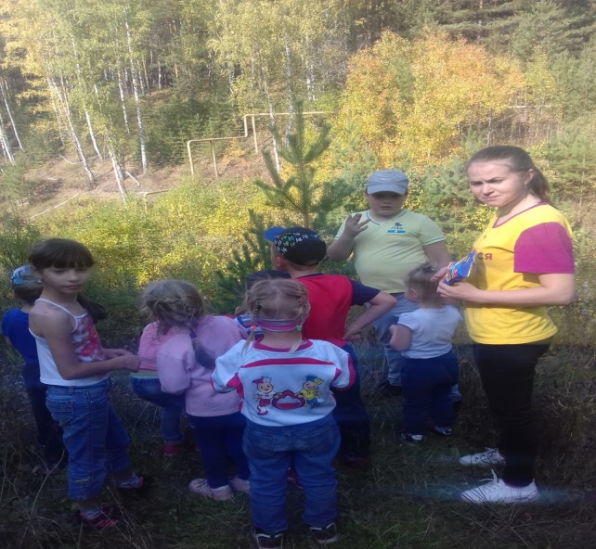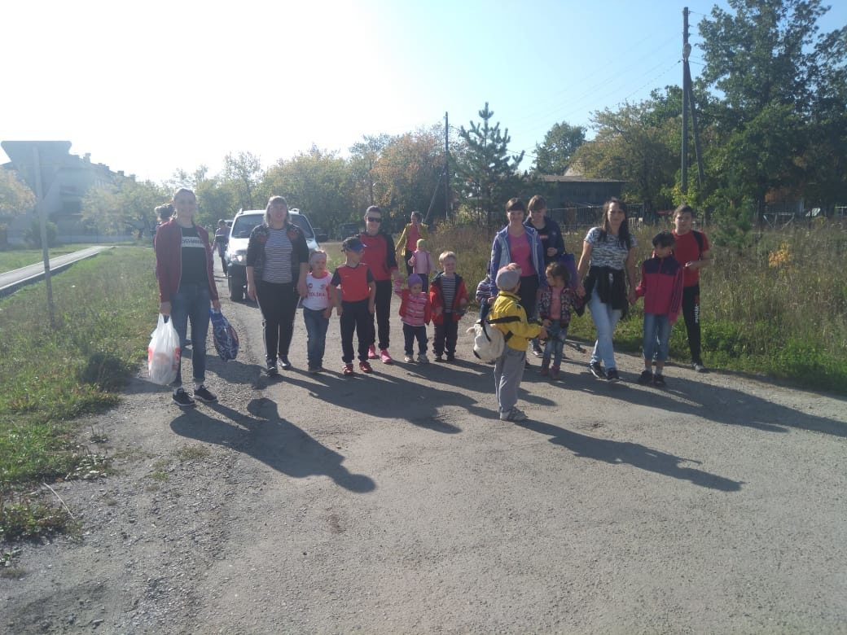

**«Учимся играя… »**

        Осень – прекрасная пора, и большую часть времени мы проводим в группе, когда идёт дождь, мы не скучаем, а находим себе интересные занятия.

        Каждый родитель хочет видеть своего ребенка **всесторонне развитым и умным**. И роль педагога в этом огромна. Однако, как показывает опыт, немногие дети считают занятия интересным и увлекательным. Что нужно предпринять педагогам, чтобы преодолеть унылость учебного процесса? Система **ТРИЗ** – теория решения изобретательных задач – является эффективным методом в достижении этих целей. **ТРИЗ – не просто развивает фантазию детей**, а учит мыслить системно, с пониманием происходящих процессов.

В нашей группе дети начинают основательно знакомиться с окружающим миром. И в этом возрасте важно спокойно, не навязчиво знакомить с приемами **ТРИЗ технологий**.

Подготовили материал педагоги старшей группы:

Женчук А.В, Мельникова О.Б.

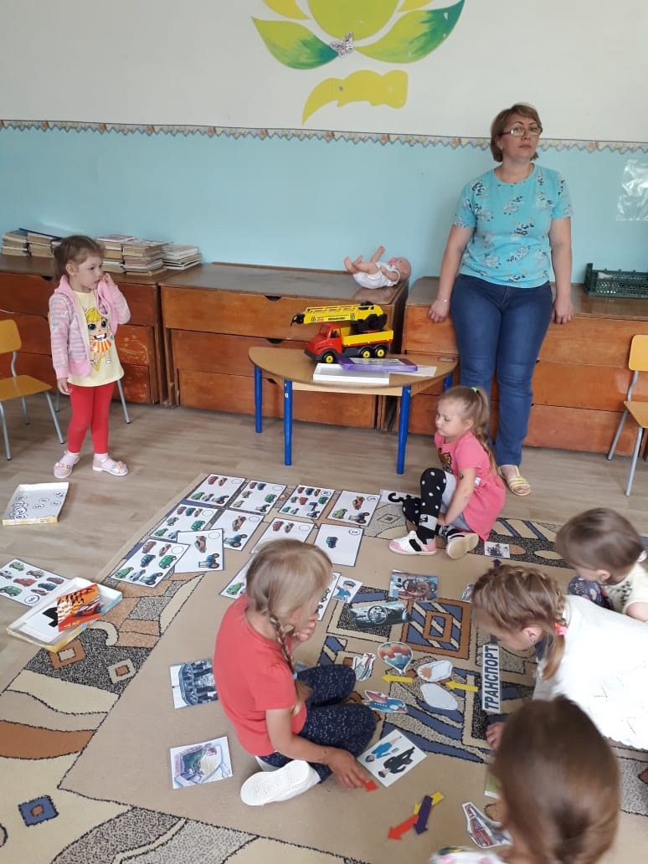

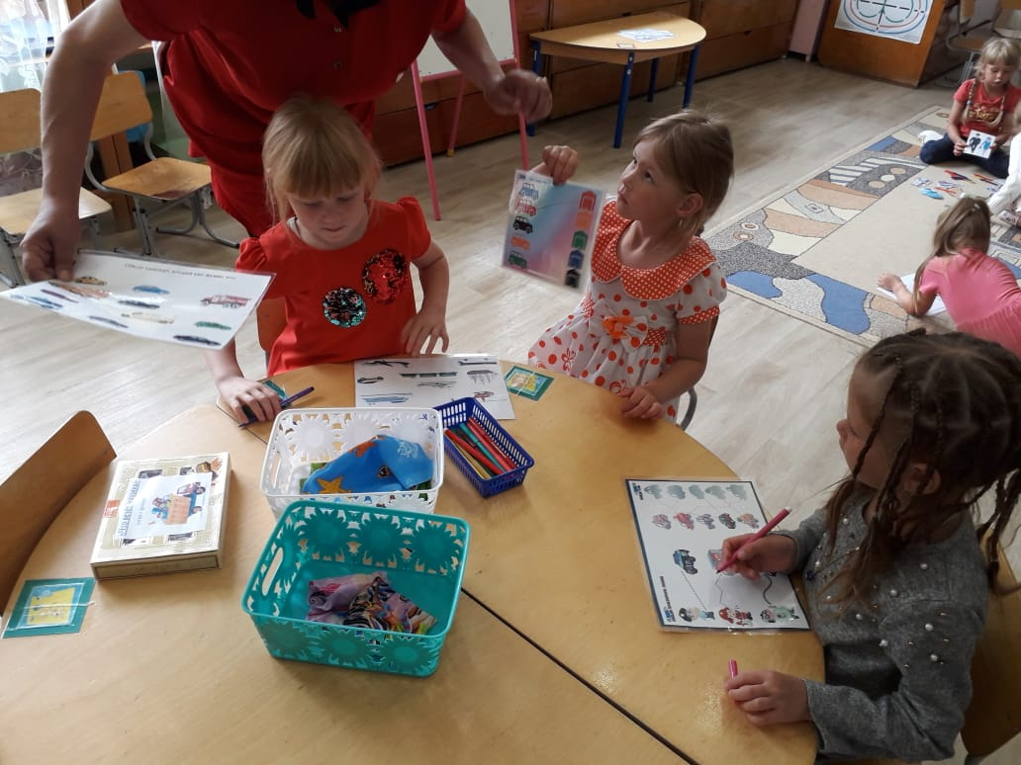

«Филимоновская игрушка»

На занятиях и в свободной деятельности, наши дети продолжают знакомиться с декоративно-прикладным искусством, которое открывает ребенку разноцветный мир народной выдумки и разнообразие народных ремесел. Народное творчество воспитывает у детей эстетическое чувство и вызывает желание не только любоваться произведениями народных мастеров, но и стараться сделать что-то похожее своими руками, формирует творческий подход к художественно-прикладной деятельности. Ознакомление с произведениями народного творчества вызывает у детей первые представления о своей Родине, ее культуре, способствует воспитанию патриотических чувств, приобщает к миру прекрасного.

Вот и сегодня мы хотим рассказать Вам о филимоновской игрушке.

По всей Руси-матушке и далеко за ее пределами знают и любят расписные игрушки-свистульки. Свое название они получили от деревни Филимоново.

Кто и когда сделал здесь первые игрушки неизвестно, известно только, что делают их очень давно. Одна из легенд рассказывает, что пришел в эти места гончар Филимон, обнаружил залежи отличной глины и начал лепить из нее горшки да игрушки. Место, где он поселился, так и прозвали Филимоново.

Делают игрушки из глины. Она мягкая, рукам послушная и цветная – белая, розовая, желтая, оранжевая и даже черная.Такие игрушки-свистульки лепят мастерицы с добрым сердцем и теплыми, умелыми, сильными руками. Вылепленные игрушки-свистульки обжигают в специальных печах. После обжига игрушки расписывают в красные, жёлтые и зелёные цвета. Использовались такие элементы узора, как полоски, линии, точки, круги.

Делали игрушки к весеннему празднику, который называется «Свистунья». Весенние народные праздники и гулянья проходили на большой площади. На лотках и прилавках многолюдной весенней ярмарки торговали веселым товаром. Охотно разбирали его взрослые и дети. Свистом оглашалась вся округа. Шумело народное гулянье, но громче всего слышался заливистый свист.

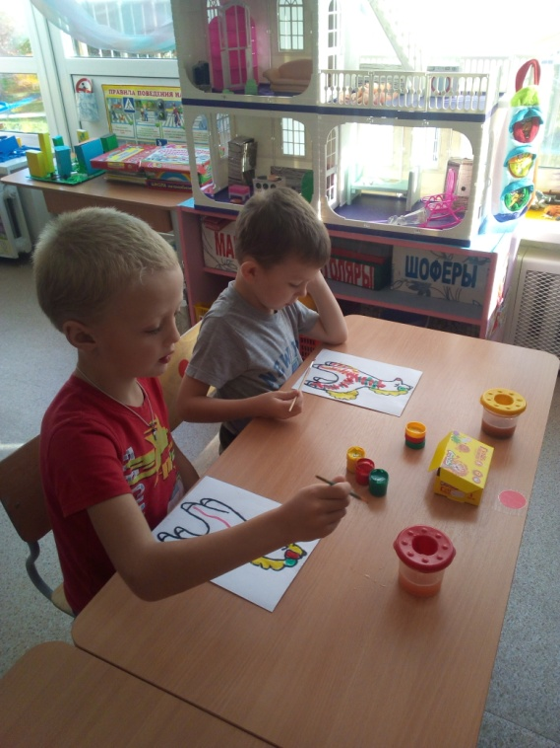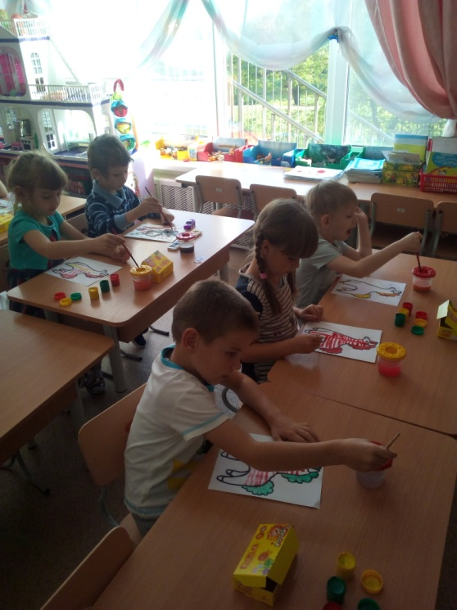

Статью подготовили воспитатели подготовительной к школе группа :

Комарова М.С., Пухова Н.В.

**И снова у ворот детского сада 23 Ромашка «Родительский патруль»**

В сентября инициативная группа «Родительский патруль» из родителей нашего детского сада провели рейд под девизом ««Письмо-обращение к родителя!»», в ходе которого представители родительской общественности детского сада и руководители отряда ЮИД Матренина Н.А. и Солдатова К.В. проверили на сколько правильно односельчане дети и взрослые переходят дорогу, и как готовы к новому учебному году. В ходе рейда участники напомнили основные правила безопасности пешеходам и раздали памятки родителям-автолюбителям.

Родительский патруль создается в ДОУ из числа родителей, дети которых посещают МБДОУ 23 , с целью защиты их прав и предупреждения правонарушений правил дорожного движения и детского дорожно-транспортного травматизма.

**Цель работы родительского патруля**:

привлечь внимание общественности, обучающихся и родителей (законных представителей) данным аварийности, смертности и травматизма на дорогах, напомнить о необходимости строгого соблюдения правил дорожного движения.

**Задачи родительского патруля:**

контроль транспортных средств, подъезжающих к МБДОУ23 на соблюдение правильной парковки и остановки для высадки пассажиров согласно ПДД;

контроль транспортных средств на наличие детских удерживающих устройств и в случае выявления нарушений, пропагандировать использовать удерживающие устройства, распространяя информацию в виде памяток;

контроль использования световозвращающих элементов у учащихся;

контроль за соблюдением правил поведения на дороге детьми.

В случаях выявления правонарушений, родительский патруль делает замечание в корректной форме, рекомендует обратить внимание на соблюдение правил дорожного движения, в дальнейшем с детьми и родителями (законными представителями) воспитатели проводят профилактические беседы воспитательного характера по предупреждению детского дорожно-транспортного травматизма (далее – ДДТТ).

**«Безопасность наших детей – в наших руках!» -** с таким девизом работает «Родительский патруль».

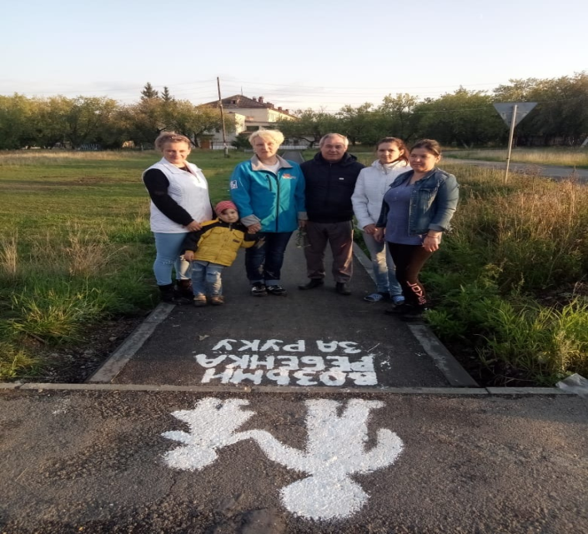 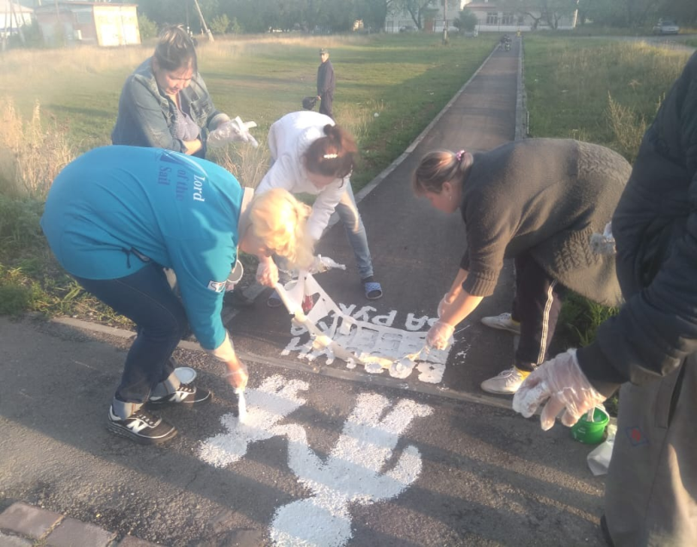

Руководители отряда ЮИД: Матренина Н.А. , Солдатова К.В.

**Это наше лето.**

**Лето** - это удивительная и благодатная пора, когда детям можно вдоволь гулять, бегать и прыгать. Именно в этот период они много времени **проводят на свежем воздухе**.

В нашем детском саду мы так организовывали жизнь дошкольников, чтобы каждый день не был похож на предыдущий, был наполнен интересным содержанием, чтобы воспоминания о летнем времени, играх, прогулках, развлечениях ещё долго радовали детей.

В это лето погода не очень радовала нас солнечными деньками, поэтому некоторые мероприятия мы организовывали в здании детского сада.

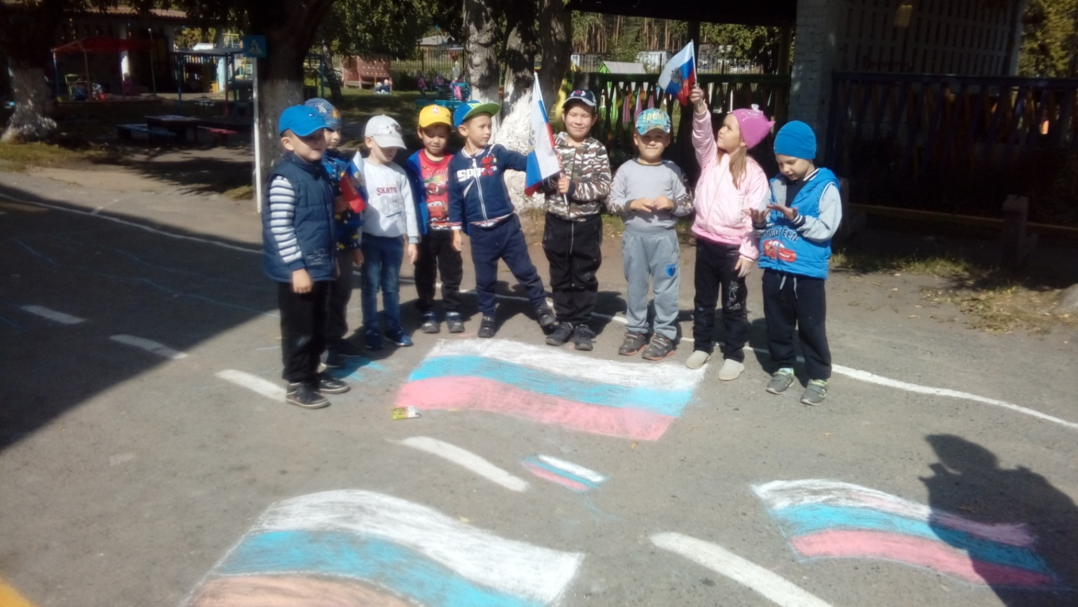 **День России День Россиёского флага**

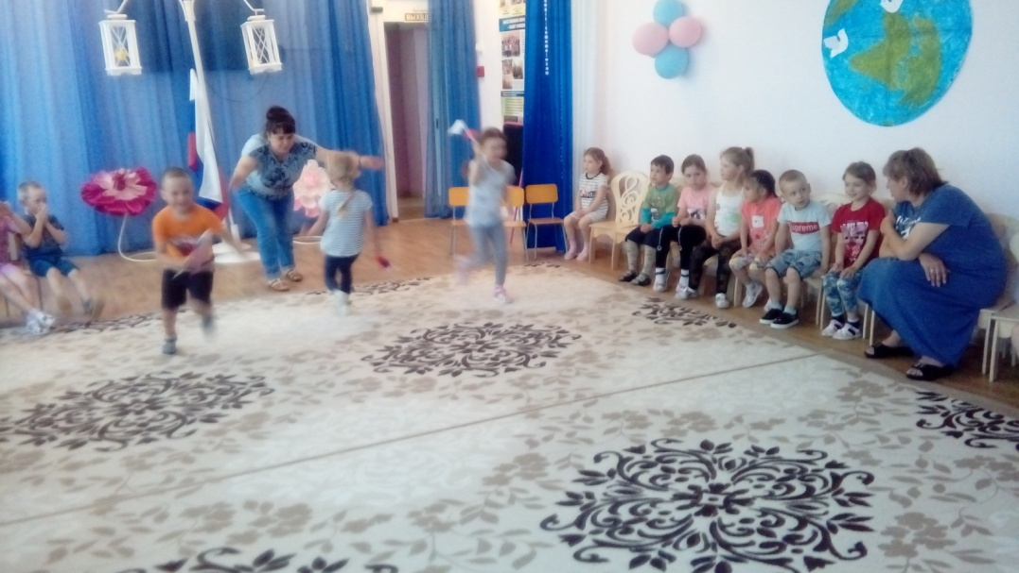

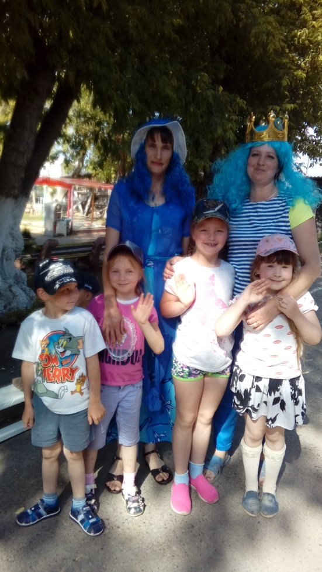 **Выставка рисунков по сказкам А.С.Пушкина Праздник Принцессы Воды**

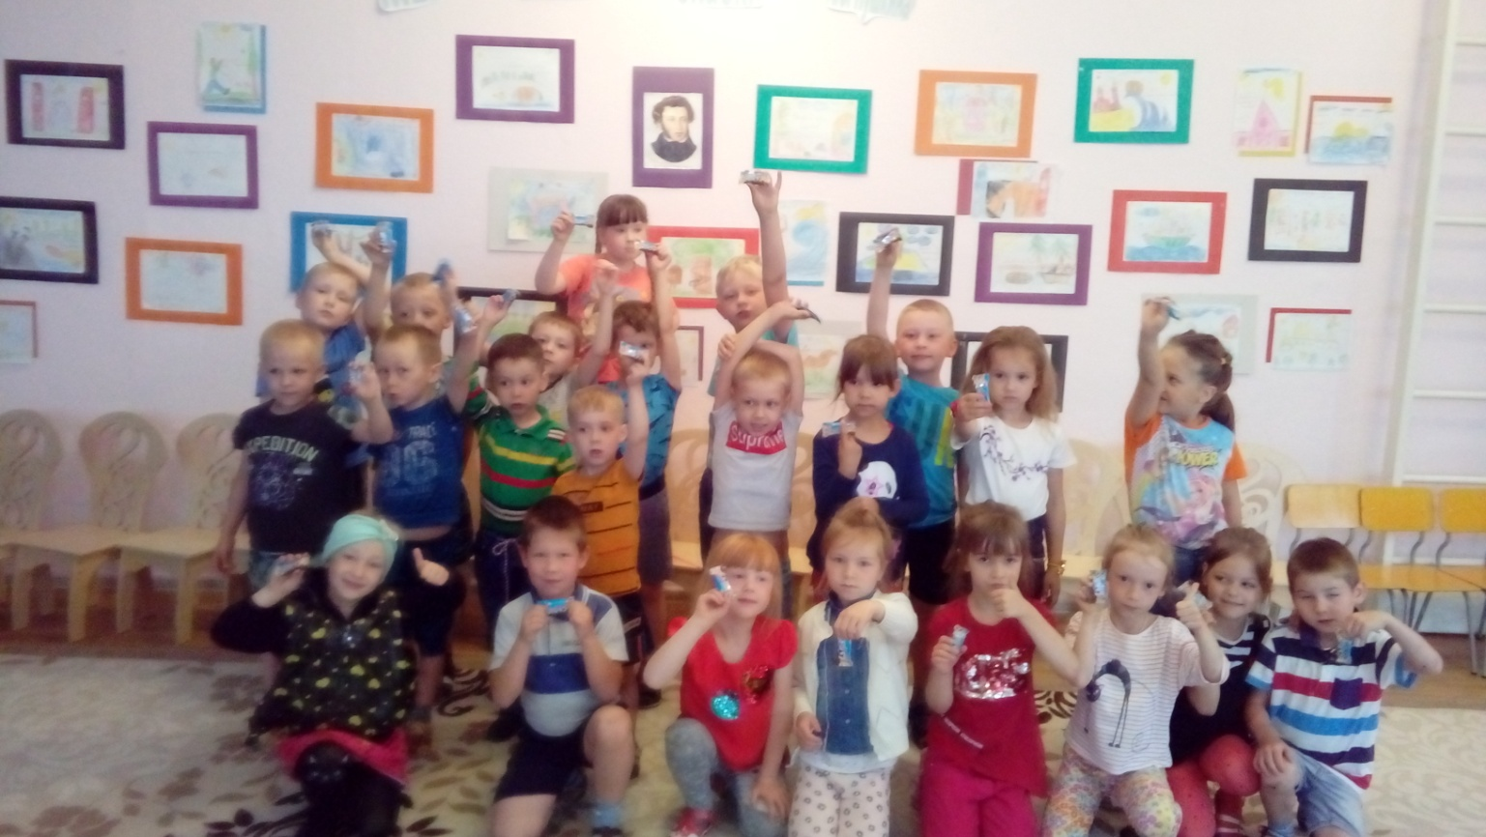

**Весёлые старты**

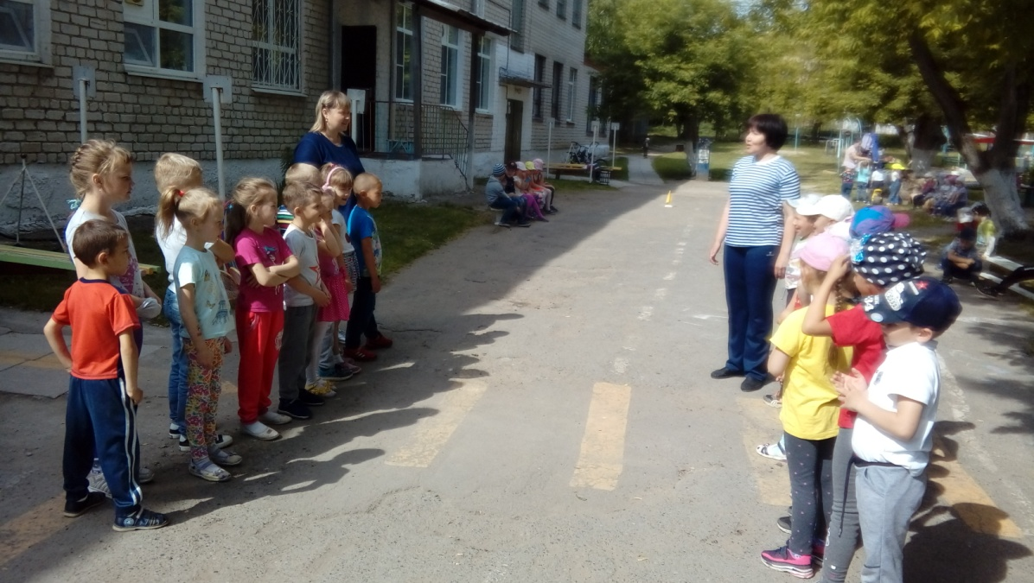

**Музыкальный руководитель :**

***Старушкина Ирина Геннадьевна***

Рубрика Поиграй-ка

«Найди отличия»

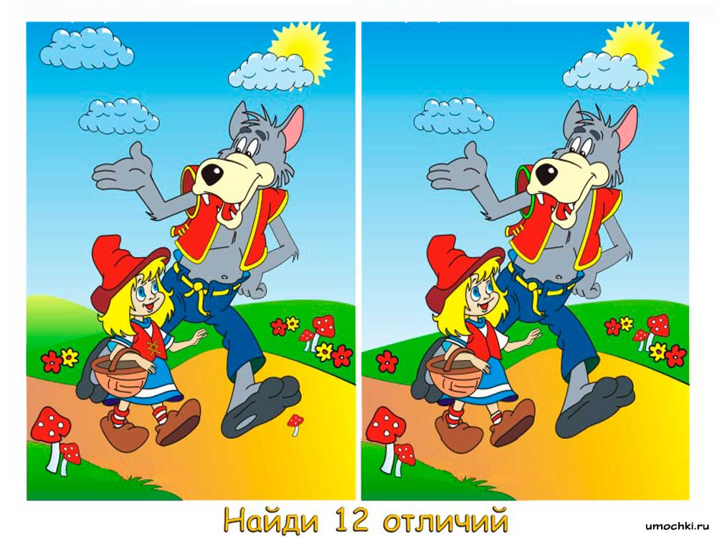

**Составь рассказ**

